# **Unity&Unreal引擎对比**

作者：[韩宇飞](http://gad.qq.com/user/index?id=2044697)

链接：<http://gad.qq.com/article/detail/47946>

**本文首发于知乎专栏：[MACK的游戏开发笔记](https://zhuanlan.zhihu.com/p/38260354/edit)，欢迎各位关注。**

**一、引擎的介绍**

随着游戏开发的不断进步，游戏开发越来越庞大复杂，因此游戏引擎已经成为游戏开发必不可少的工具。引擎对基本的功能封装，对工具链的提供等都可以大幅降低游戏引擎的开发难度，提高开发速度和质量。

对于目前市场，3D手游的引擎选择主要分四部分：

* + Unity：在移动端更有优势占据手游市场70%的占有率，各种品类游戏都有；
  + Unreal：两款正版吃鸡手游都是使用Unreal引擎，但手游MMO目前国内还没有上线产品，国内端游MMO成功的也很少；
  + 自研引擎：例如楚留香的Messiah，太极熊猫的Flexi等，优点在于非常熟悉可以提供深度定制和优化；
  + 其他引擎：应用较少不进行考虑。

这里其实选择的余地比较小，对于大部分没有自研引擎的公司来说，还是选择Unity居多，但是随着硬件的不断发展以及Epic公司自己的不断优化和持续更新，Unreal在手机上也有越来越多的公司和项目选择使用了。

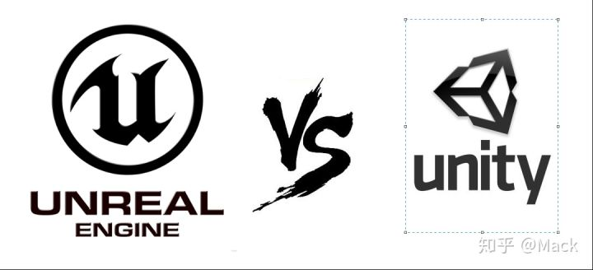

**部分已知手游项目：**

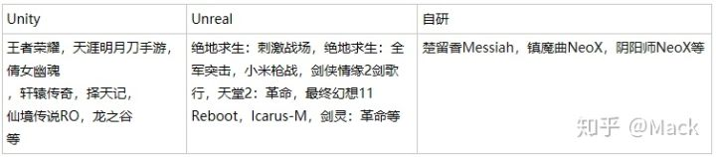

**（一个重要的选择原因：如果一款引擎在同类型项目中有成功项目，则我们可以很大程度相信这款引擎）**

**二、选择引擎的基本原则**

按照软件工程的开发流程，我们首先应该明确需求。以下是一些常见的需求点：

* + 游戏类型？
  + 目标用户，目标平台，目标机型是什么？
  + 项目周期，成本和团队实力？
  + 更倾向画质品质还是适配性？
  + 是否有特殊的技术需求？是否大世界？是否支持物理？是否写实风格
  + 何种同步技术？
  + 等等

**然后我们需要考察引擎的特性是否和我们的需求相符，大概分为三个级别**：

* 必须满足的特性，如果不支持则不能选用该引擎：
  + 是否有成功的同类型产品
  + 引擎是否支持想要发布的平台，兼容性如何
  + 引擎的性能如何，包括CPU，GPU，内存等等，例如早期的Unreal如果开发商不做优化无法在低配手机上流畅稳定的运行
  + 引擎的成本如何，和团队的技术栈是否契合，开发效率如何
  + 引擎是否支持想要的技术
* 最好支持的特性，但如果不支持可以第三方库或自主开发解决：
  + 如果是多人在线游戏，引擎是否已经封装了成熟的同步机制
  + 是否支持更多的DC和更完善的优化
  + 如果是开发大世界游戏，引擎是否支持成熟的大世界系统（包括地形，植被，LOD，遮挡，优化等等）
  + 如果需要高级AI，引擎是否能高效完善支持
  + 如果需要物理碰撞，引擎是否能高效完善支持
  + 负责逻辑是否支持脚本，是否支持脚本可视化编辑器
  + 是否支持热更
  + 引擎是否自带编辑器（动画，场景，特效，UI，粒子等），以及编辑器是否适合，是否支持扩展
  + 第三方插件和库的支持如何
  + 引擎是否有良好的文档，是否有开发商官方的技术支持。
  + 引擎是否完善的开发工具，如性能分析，打包等等

**三、引擎的功能划分和对比**

有一句话说的好：

**美术资源决定了游戏世界的外观，脚本资源决定了游戏世界的内容，而引擎部分决定了游戏世界的规则。**

一款引擎往往包含，图形模块，AI模块，物理模块，寻路模块，输入模块，网络模块，UI模块，渲染模块，声音模块，编辑器模块等等，如果要全面评估我们应该针对各个模块进行详细的评估和对比。

但说道引擎，往往大家的第一印象都是引擎的图形渲染能力，可见图形对于引擎来说是至关重要的，因此我们会分为两部分，图形模块和其他模块，然后进行详细的比较。

**图形模块**

图形是游戏引擎的重中之中，主要功能就是提供封装底层的渲染接口（D3D，OpenGL，Metal,Vulkan等），渲染管线的定制（前向渲染，延迟渲染，多线程等），适配（PC，IOS，Android），以及一些基本渲染功能的提供例如后处理（抗锯齿，景深，屏幕矫色，扭曲，描边，SSAO等等），阴影，地形，捏脸，动画，天气等等。

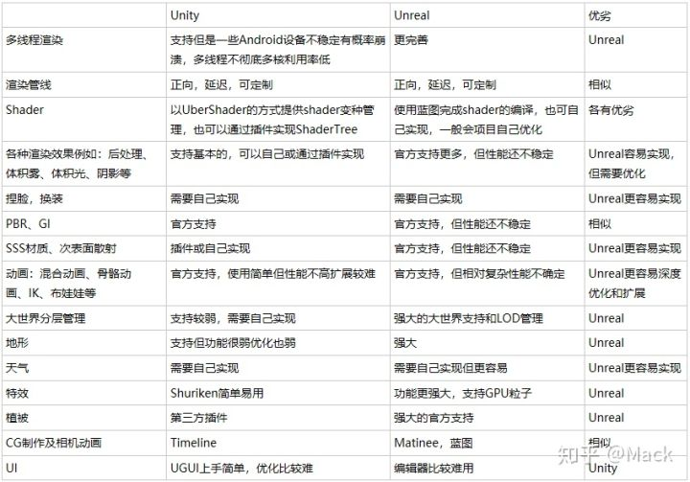

由此可见在高端渲染技术上Unreal更有优势有强大的官方支持，性能也极佳，但是相对的低端设备的兼容性会略差特别是Android版本。Unity也可以实现相同的效果但是很多工作都需要自己开发。

**其他**

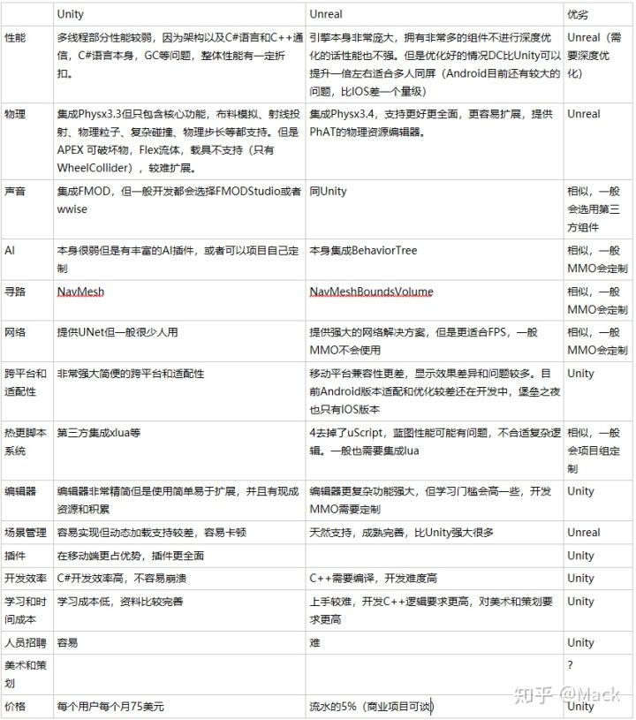

经过对比可知Unity更容易上手前期开发更快速，更容易做出适配更广（内存和稳定性）的游戏，但一些次时代技术需要自己实现。而Unreal学习成本较高开发效率较低，但是更容易做出顶尖效果的游戏，更适合开放世界，大型项目。

**四、总结**

如果是项目周期和成本比较宽裕，希望开发超高画质超高品质，开放世界的游戏，同时图形向技术积累较弱推荐使用Unreal，特别是FPS射击类游戏；如果希望开发周期更短，或者有着深厚技术积累和技术支持推荐使用Unity。此外引擎的选择也受美术和策划的影响，特别是美术同学，对编辑器和引擎的熟悉成度对进度，效果和性能也有着非常大的影响。

其实对于大部分的游戏，两款引擎都可以满足需求，主要的差异还是在品质，时间，成本的项目管理三角形的取舍上。适合自己的才是最好的。